.
DIRECCION GENERAL DE ETICA E INTEGRIDAD GUBERNAMENTAL

“GUíA DE GESTIÓN DE RIESGOS CONDUCTUALes DE CORRUPCION EN LA ADMINISTRACION PUBLICA”

Yovanny Alexander Díaz Mendoza
Asesor Legal de la DIGEIG
Director Interino de Ética e Integridad Gubernamental de la DIGEIG
Encargado de la Implementación de las Comisiones de Integridad Gubernamental y Cumplimiento Normativo CIGCN

Lic. Marcos Alfau
Asesor especialista en la Gestión de Riesgos.

Ing. Alexis Parra
Asesor especialista en la Gestión de Riesgos.

Ing. Marielle Lamboglia
Asesora especialista en la Gestión de Riesgos

Contenido
1. PRÓLOGO 3
2. INTRODUCCIÓN 4
3. OBJETIVOS 5
Objetivo general 5
Objetivos específicos 5
Ámbito de aplicación 6
4. RESPONSABILIDADES 6
5. TERMINOS YDEFINICIONES: 6
6. METODOLOGÍA DE PASOS PARA LA GESTIÓN DE RIESGOS CONDUCTUALES DE CORRUPCION 7
6.1 PASO 1- PLANEACIÓN DE LA GESTIÓN DE RIESGOS CONDUCTUALES DE CORRUPCIÓN 9
¿Qué es? 9
¿Qué se debe hacer? 9
6.1.1 El Alcance de la Gestión de Riesgos Conductuales 9
¿Qué se debe hacer? 10
Elementos mínimos 10
Producto Esperado 11
6.1.2 Determinación del Contexto de la institución 11
¿Qué se debe hacer? 11
Elementos mínimos 11
Producto Esperado 14
Errores más comunes: 15
6.2 PASO 2 - IDENTIFICACIÓN DE LOS RIESGOS CONDUCTUALES 15
¿Qué es? 15
¿Qué se debe hacer? 15
Producto esperado 17
Errores más comunes: 17
6.3 PASO 3 - ANALIZAR Y EVALUAR EL NIVEL DE RIESGOS CONDUCTUALES 18
¿Qué es? 18
¿Qué se debe hacer? 18
Elementos mínimos. 23
Producto esperado 23
Errores más comunes: 23
6.4 PASO 4 - ESTABLECER LOS TRATAMIENTOS Y NUEVOS CONTROLES 23
¿Qué es? 23
¿Qué se debe hacer? 23
Identificación de opción de tratamiento 24
Opciones de Tratamiento del Riesgo 24
Elementos mínimos: 24
Producto esperado: 25
Errores más comunes: 26
6.5 PASO 5- MONITOREO Y REVISIÓN 26
¿Qué es? 26
¿Qué se debe hacer? 26
Elementos mínimos: 26
Producto esperado: 27
Errores más comunes: 27
6.6 PASO 6 - COMUNICACIÓN DE LA GESTIÓN DE RIESGOS 28
¿Qué es? 28
¿Qué se debe hacer? 28
Elementos mínimos 28
Producto Esperado 29
Errores más comunes: 29
FUENTES BIBLIOGRAFICAS 30
ANEXOS 31

PRÓLOGO
Con la declaración de alta prioridad nacional del proceso de implementación de las Comisiones de Integridad Gubernamental y Cumplimiento Normativo (CIGCN), en todas las instituciones públicas del ámbito gubernamental, entendimos las Comisiones y Oficiales como un eje operativo en el marco de la creación del Sistema Nacional de Integridad de la Republica Dominicana (SNIRD).
Elegidas y conformadas democráticamente, en cinco convocatorias abiertas, logramos sumar a 195 instituciones con Comisiones y Oficiales de Integridad Gubernamental, incluidas representaciones regionales. La DIGEIG se aboco a la tarea de formar para la habilitación a los trabajos a más de mil seiscientos (1600) servidores públicos, con especial énfasis en Sistema Integrado de Gestión ISO 31000, 37001 y 37301 y el Diplomado en Gestión de Riesgo. Logrando más de cuatro mil (4000) acciones formativas para las CIGCN /OIG. En las que también, incluimos a colaboradores claves de sus instituciones, como parte de la estrategia de construir ganando aliados y generando cultura de integridad.
Entendido que el desafío fundamental de todo proceso de mejora en el marco de la administración pública, demanda la participación activa de los actores y, luego de consultado, socializado y construido de manera colectiva lo que se va constituir en el instrumento guía para la gestión de riesgos conductuales en el marco de la administración, debemos destacar el trabajo de los asesores, quienes han servido de receptores de todo el saber y conocimiento de los participantes de las formaciones, quienes nos han permitido sintetizar junto a ellos este paso a paso.
Una guía que nos acompaña desde la planificación, identificación, valoración, gestión y la elaboración de los planes de mitigación de riesgos conductuales y la comunicación de los mismos. Así mismo, el documento va acompañado de instrumentos digitales que ayudan a la interoperabilidad de la información con el órgano rector y las demás comisiones y oficiales, lo que nos permite crear un mapa de riesgo país en el ámbito gubernamental, enfocado en condutas que afecta la consecución de las metas y objetivos institucionales, degradando por tanto el bien común en provecho individual o de terceros.

En el ámbito de la administración pública, la gestión de riesgos conductuales representa un desafío crucial y a menudo subestimado. Las instituciones gubernamentales, encargadas de velar por el bienestar común, operan en un entorno donde las decisiones no solo deben estar alineadas con el marco legal, sino también con principios éticos y de integridad. Sin embargo, la complejidad del entorno público, la presión política, y las expectativas ciudadanas pueden generar riesgos conductuales que, si no se manejan adecuadamente, pueden comprometer la legitimidad y eficacia de las instituciones.

Como abogado y académico, he observado cómo los riesgos asociados a las conductas de los individuos dentro de las organizaciones públicas—ya sean servidores públicos, líderes políticos o colaboradores—pueden desencadenar consecuencias profundas. Estos riesgos van desde el incumplimiento normativo hasta la corrupción, pasando por la toma de decisiones influenciada por intereses personales o la inadecuada gestión de conflictos de interés. En un contexto donde la confianza pública es un recurso invaluable, la gestión de estos riesgos se convierte en una prioridad.

Esta guía ha sido concebida para proporcionar a las máximas autoridades, equipos de gerencia institucional, CIGCN / OIG y colaboradores en general, un recurso práctico y exhaustivo que les permita identificar, evaluar y mitigar los riesgos conductuales dentro de las instituciones gubernamentales. A través de un enfoque que integra principios éticos con conocimientos de comportamiento organizacional y gestión pública, esta guía ofrece una visión completa para fortalecer la cultura de integridad y la eficiencia de las instituciones.

Espero que esta guía se convierta en un referente para aquellos que, desde su posición en la administración pública, buscan no solo cumplir con sus responsabilidades, sino también contribuir al fortalecimiento de la confianza en las instituciones y al desarrollo de un gobierno más justo y eficaz. Que esta guía le sirva de apoyo en su labor diaria, como instrumento de anticipación y mitigación de los riesgos conductuales en la complejidad de la gestión pública.

Dr. Yovanny Díaz
Asesor Legal de la DIGEIG
Director Interino de Ética e Integridad Gubernamental de la DIGEIG
Encargado de la Implementación de las Comisiones de Integridad Gubernamental y Cumplimiento Normativo CIGCN

INTRODUCCIÓN
La corrupción es un fenómeno que afecta a todas las sociedades e instituciones, y que tiene graves consecuencias económicas, sociales y políticas. La corrupción implica el abuso del poder o la posición para obtener un beneficio personal o de terceros, en detrimento del interés público o de los derechos de otros. La corrupción puede adoptar diversas formas, como el soborno, el tráfico de influencias, el nepotismo, el desvío de recursos, la evasión fiscal, el lavado de dinero, entre otras.
La gestión de riesgos conductuales de corrupción tiene como objetivo prevenir, detectar y responder a las situaciones de corrupción que puedan surgir en una institución, así como mitigar sus efectos negativos. Esta gestión implica la aplicación de un enfoque integral y sistemático, que considere los distintos factores que pueden favorecer o desincentivar las conductas corruptas, tanto a nivel individual como institucional.
Esta guía tiene como propósito ofrecer una orientación práctica para la implementación de una gestión de riesgos conductuales de corrupción eficaz, basada en las mejores prácticas y estándares internacionales. La guía se dirige a los responsables y profesionales de las áreas de gestión de riesgos, auditoría interna, cumplimiento, ética, recursos humanos y otras relacionadas, así como a los directivos y líderes de la institución. La guía aborda los siguientes temas:
- Concepto y alcance de la corrupción y sus implicaciones para la institución.
- Principios y elementos claves de una gestión de riesgos conductuales de corrupción.
- Fases y actividades de un proceso de gestión de riesgos conductuales de corrupción.
- Instrumentos y herramientas para la evaluación, el control y el seguimiento de los riesgos conductuales de corrupción.
La guía pretende ser un recurso útil y flexible que pueda adaptarse a las características y necesidades específicas de cada institución, según su tamaño, sector, cultura y contexto. Asimismo, la guía busca promover una cultura de integridad y transparencia, que contribuya al desarrollo sostenible y al bienestar de la sociedad.
Desde la comprensión de los factores psicológicos que influyen en las decisiones individuales hasta la implementación de políticas y controles efectivos, esta guía ofrece herramientas y estrategias para promover una cultura institucional resiliente, ética y orientada al logro de objetivos sostenibles. Al adoptar un enfoque proactivo hacia la gestión de riesgos conductuales, las instituciones pueden fortalecer su capacidad para enfrentar los desafíos del mundo contemporáneo y garantizar su éxito a largo plazo.

OBJETIVOS

Objetivo general
Constituirse en una herramienta metodológica para la planificación, identificación, análisis, evaluación, tratamiento y monitoreo de los riesgos conductuales que vulneren los valores, principios, directrices y políticas del Sistema Nacional de Integridad de la República Dominicana (SNIRD), así como aquellas conductas asociadas a la vulneración del cumplimiento normativo a ser implementado por las Comisiones de Integridad Gubernamental y Cumplimiento Normativo (CIGCN), y Oficiales de Integridad Gubernamental (OIG), la ciudadanía o sus representantes en conformidad con su deber de ejercicio de veeduría y control social.

Objetivos específicos
- Establecer un marco metodológico claro y estructurado para la identificación y clasificación de los riesgos conductuales, que permita a las Comisiones de Integridad Gubernamental y Cumplimiento Normativo (CIGCN) y a los Oficiales de Integridad Gubernamental (OIG) detectar y prevenir comportamientos que puedan comprometer los valores y principios del Sistema Nacional de Integridad de la República Dominicana (SNIRD).
- Desarrollar procedimientos detallados para el análisis y la evaluación de los riesgos conductuales. Esto incluye la creación de herramientas y criterios específicos que faciliten la valoración de la probabilidad y el impacto de dichos riesgos en el cumplimiento normativo y la integridad institucional.
- Proporcionar directrices claras para el tratamiento y la mitigación de los riesgos conductuales. Esto abarca la definición de acciones correctivas y preventivas que deben ser implementadas por las CIGCN, los OIG, y otros actores relevantes para abordar y reducir la vulnerabilidad frente a estos riesgos.
- Implementar un sistema de monitoreo y seguimiento continuo de los riesgos conductuales que permita actualizar la información, revisar los procedimientos y evaluar la efectividad de las medidas adoptadas, asegurando la mejora continua del sistema de gestión de riesgos conductuales.
- Fomentar la participación de la ciudadanía y sus representantes en el ejercicio de la veeduría y el control social. Esto incluye la capacitación y sensibilización de la población sobre la importancia de la integridad y el cumplimiento normativo, así como la creación de mecanismos de denuncia y reporte de conductas indebidas.

Ámbito de aplicación
En el marco de las políticas para el desarrollo e implementación del Sistema Nacional de Integridad de la República Dominicana (SNIRD), esta guía se constituye en una herramienta metodológica para la planificación, identificación, análisis, evaluación, tratamiento y monitoreo de los riesgos conductuales que vulneren los valores, principios, directrices y políticas asociadas a la vulneración del cumplimiento normativo para la prevención y mitigación de la corrupción, en el ámbito gubernamental.
En aplicación del principio de cooperación y unidad de la administración, la guía sirve de orientación y apoyo a los gobiernos locales, poderes públicos y órganos constitucionales, así como a las instituciones mixtas, empresas públicas o de interés general, como los prestadores de servicios públicos, consejos de regulación, y a las que consientan sumarse y asumir las pautas generales de esta para desarrollar los procesos relativos a la temática.

RESPONSABILIDADES
Actividad | Responsable
Planeación de la gestión de riesgos conductuales | Máximas autoridades, líderes de procesos
Identificación de los riesgos conductuales | Líderes de procesos y Comisión de Integridad Gubernamental y Cumplimiento Normativo (CIGCN)
Análisis de los riesgos conductuales
Evaluación de los riesgos conductuales
Tratamiento de los riesgos conductuales
Implementación de las acciones
Verificación de la eficacia de las acciones
Monitoreo y comunicación de los riesgos conductuales | Comisión de Integridad Gubernamental y Cumplimiento Normativo (CIGCN) y Departamento de Planificación y Desarrollo
Tabla No. 1 – Responsabilidades. Fuente: Propia

TERMINOS Y DEFINICIONES:
6.1. Amenaza: Elementos o factores que tienen la capacidad de causar un daño significativo (materialización de un riesgo).

6.2 Apetito del riesgo: Nivel aceptable del riesgo dentro de la institución.

6.3. Causa: Razón por la que algo sucede o situación que puede desencadenar que un evento de riesgo se materialice.

6.4. Consecuencia: Resultado de una medida tomada y que afecta a los objetivos. ISO 31000.

6.5. Evento de Riesgo: Aquel en el que se produce un impacto negativo o severidad por la exposición a una amenaza.

6.6. Fuente de riesgo: Elemento que, por sí solo o en combinación con otros, tiene el potencial de generar riesgo.

6.7. Gestión del riesgo: Actividades coordinadas para dirigir y controlar la organización con relación al riesgo. ISO 31000

6.8. Impacto: Magnitud del daño que puede causar la materialización de un riesgo.

6.9. Matriz de Riesgos: Herramienta de control y de gestión utilizada para identificar las actividades más importantes (políticas, procesos, productos, servicios, entre otros), el tipo y nivel de riesgo inherente a las mismas y los factores que generan esos riesgos.

6.10. Nivel de apetito de riesgo: Se refiere al nivel de riesgo que una institución está dispuesta a aceptar o tolerar para alcanzar sus objetivos.

6.11. Probabilidad de ocurrencia: Estimación de la frecuencia con la que puede materializarse un riesgo.

6.12. Riesgo: Evento originado por la exposición a una amenaza. Efecto de la incertidumbre ante el logro de los objetivos. ISO 31000.

6.13. Riesgo conductual: Se refiere a la posibilidad de que los individuos dentro de una organización, grupo o sociedad adopten comportamientos o conductas que puedan resultar perjudiciales, tanto para ellos mismos como para otros, y que puedan afectar negativamente a los objetivos, metas o valores del grupo en cuestión.

6.15. Triangulo de la corrupción: Es un modelo conceptual que se utiliza para analizar y entender los factores que contribuyen a la ocurrencia de actos corruptos. Este modelo es una adaptación del conocido triángulo del fraude, desarrollado por el criminólogo Donald Cressey, que identifica tres elementos esenciales que deben estar presentes para que ocurra el fraude. En el contexto de la corrupción, estos elementos se adaptan para describir las condiciones bajo las cuales es probable que ocurran actos corruptos. Sus elementos son: Sujeto Motivado, Objetivo a Alcanzar, Entorno favorable.

6.16. Vulnerabilidad: Incapacidad de resistencia cuando se presenta un fenómeno amenazante o la incapacidad para reponerse después que se ha materializado.

METODOLOGÍA DE PASOS PARA LA GESTIÓN DE RIESGOS CONDUCTUALES DE CORRUPCION
Para facilitar la comprensión y aplicación de esta guía para la gestión de riesgos conductuales, se propone una metodología basada en seis pasos secuenciales y complementarios, que abarcan desde la planificación hasta el seguimiento y evaluación del proceso.
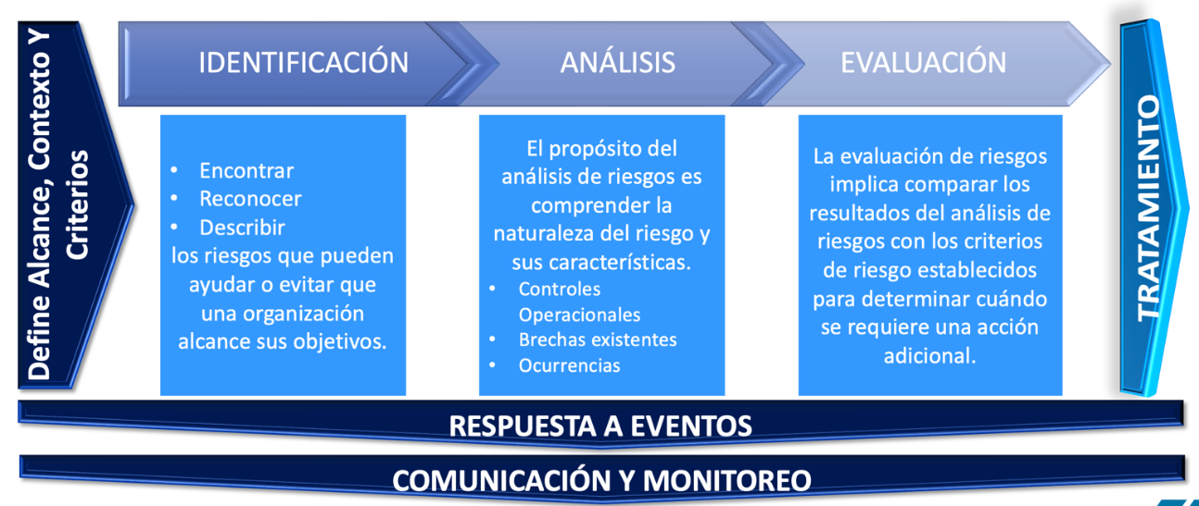Gráfico No. 1: Flujo del proceso de la Gestión de Riesgos. Fuente: propia
Para que la gestión de riesgos conductuales de corrupción sea efectiva debe de estar integrada en todas las actividades declaras en el alcance del presente manual y en los procesos de las instituciones. Aunque es un objetivo muy ambicioso, es necesario lograrlo para que las decisiones tomadas que afecten los objetivos institucionales tomen en consideración el efecto de la incertidumbre en la consecución de estos, resultando en decisiones basadas en información de calidad y peso, minimizando los errores, riesgos conductuales, riesgos reputacionales y pérdidas financieras.
La consideración del contexto interno y externo es otra parte fundamental de la gestión del riesgo a la hora de lograr el pensamiento basado en riesgos en los procesos más significativos institucionales. En estos contextos, el comportamiento humano, la cultura y los aspectos legales hacen a cada institución única en su gestión del riesgo, que debe adaptarse a los elementos que constituyen una realidad particular para cada entidad. De igual forma, la consideración de las partes interesadas, el proceso de comunicación y consulta con las mismas es vital para una gestión de riesgos exitosa.
El Marco de la Gestión de riesgos sugiere la etapa inicial donde se decide y estandarizan los criterios que serán utilizados en las siguientes etapas de evaluación, tratamiento, comunicación y respuesta. El propósito del establecimiento del alcance, contexto y criterios es adaptar el proceso de la gestión del riesgo para permitir una evaluación del riesgo eficaz y un tratamiento apropiado del riesgo. El alcance, el contexto y los criterios implican definir el alcance del proceso, y comprender los contextos externo e interno.
Cada paso contiene una serie de actividades y herramientas específicas, que se describen a continuación:
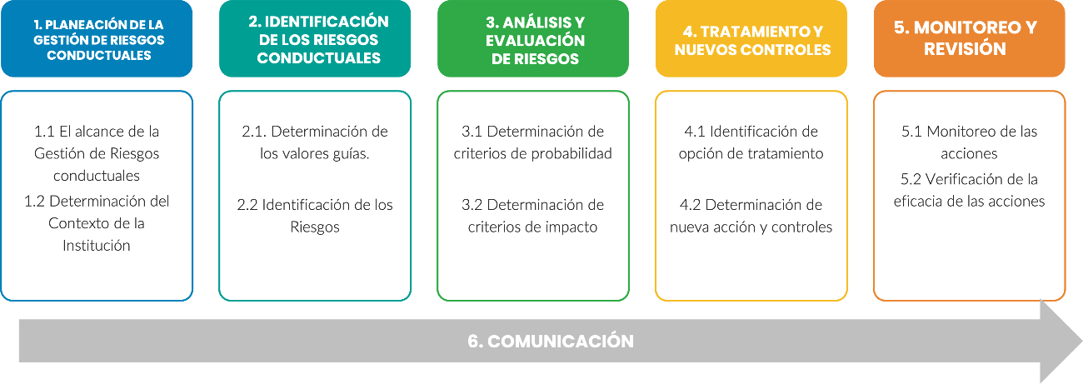
Gráfico No. 2: Pasos para de la Gestión de Riesgos Conductuales. Fuente: propia

PASO 1- PLANEACIÓN DE LA GESTIÓN DE RIESGOS CONDUCTUALES DE CORRUPCIÓN
En este paso se establecen los objetivos, el alcance, los roles y responsabilidades, los recursos y las metodologías que se utilizarán en las siguientes etapas del proceso. Esta etapa es fundamental para asegurar que la gestión de riesgos conductuales sea coherente, eficiente y efectiva.

¿Qué es?
Es el proceso mediante el cual se establece el alcance, contexto y criterios para el proceso de la gestión de riesgo conductual. En esta etapa es donde se define el alcance de la gestión del riesgo conductual y se comprenden los contextos, externo e interno, para permitir una evaluación eficaz y un tratamiento apropiado del riesgo.

¿Qué se debe hacer?
La planeación de la gestión de riesgos conductuales de corrupción incluye dos elementos esenciales: la definición del alcance y el levantamiento del contexto interno y externo.

El Alcance de la Gestión de Riesgos Conductuales
Para la determinación del alcance de la gestión de riesgos se deben definir los límites y la aplicabilidad del sistema de gestión de riesgos conductuales. En este manual, esa definición incluirá los procesos y actividades relativas a la conducta humana en las actividades estratégicas, claves y de apoyo de las instituciones gubernamentales, bajo el marco regulatorio aplicable.

¿Qué se debe hacer?
Analizar los procesos, departamentos y localidades en donde se aplicará la gestión de riesgos conductuales para definir el alcance. En el gráfico siguiente se muestra un ejemplo de los procesos de una típica institución gubernamental:
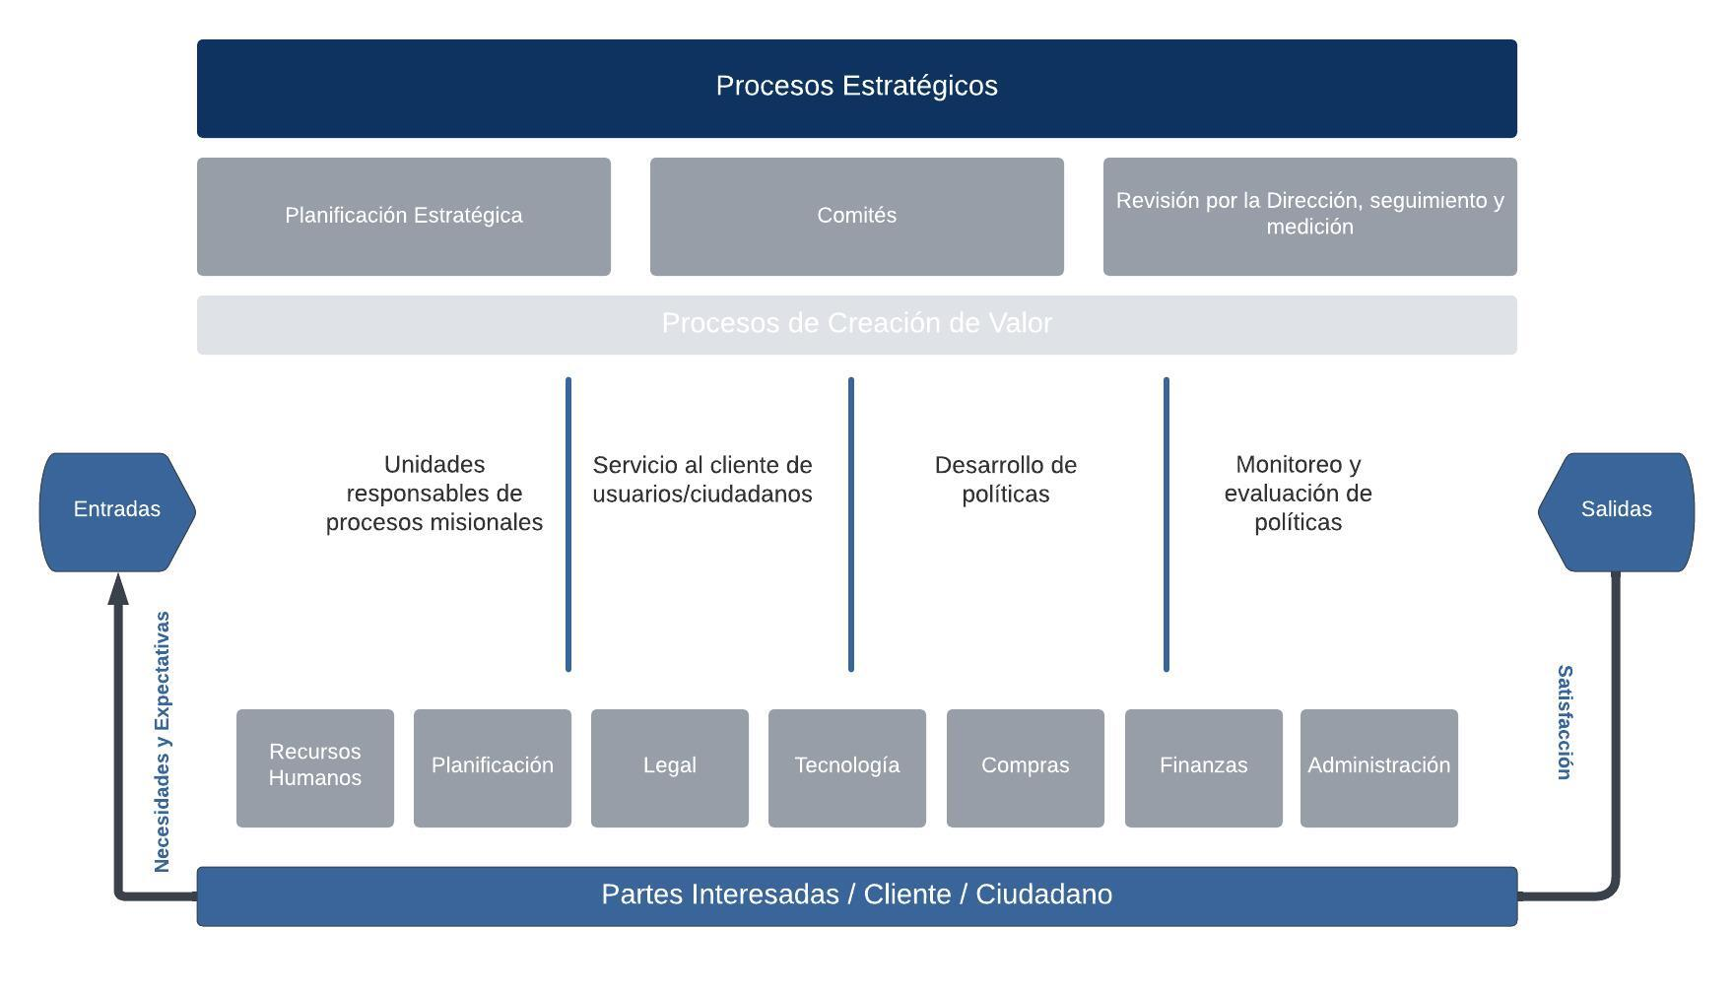
Gráfico No. 3: Mapa de procesos de institución gubernamental Fuente: Propia
Nota: Este mapa de proceso está definido de forma genérica más no limitativa. En caso de contar con iniciativas internas del mapeo de procesos, las mismas pueden ser incorporadas a este proceso.
Tomando este gráfico de ejemplo, se eligen los procesos en los que se implementará la gestión de riesgos conductuales y las localidades a analizar. Se recomienda analizar los riesgos conductuales de toda la institución y en todas sus localidades.

Elementos mínimos
Siguiendo el mismo ejemplo, la declaración del alcance de la gestión de riesgos conductuales se puede redactar sobre la base del siguiente modelo:
El alcance de la gestión de riesgos conductuales de (Inserte nombre de la institución) incluye todos los procesos institucionales, estratégicos, de creación de valor y de apoyo en todas nuestras localidades de (Inserte nombres/direcciones de las localidades a incluir).

Producto Esperado
La declaración del alcance de la gestión de riesgos conductuales, siguiendo el ejemplo antes expuesto.

6.1.2 Determinación del Contexto de la institución
Luego de determinar el alcance, se debe de analizar el contexto interno y externo. Es decir, se deben determinar cuáles son los factores internos y externos que pueden afectar a la institución con miras a detectar riesgos y oportunidades.

¿Qué se debe hacer?
Se debe realizar un análisis de los factores positivos y negativos que inciden en el contexto externo actual de la institución, considerando situaciones que surgen de los entornos legal, tecnológico, competitivo, de mercado, cultural, social y económico, ya sea internacional, nacional, regional o local, y que pueden propiciar riesgos conductuales.
De igual manera, se debe realizar un análisis de los factores positivos y negativos que inciden en el contexto interno actual de la institución partiendo de los valores, principios, reglas de integridad, directrices, garantías, la cultura, los conocimientos y el desempeño de su institución gubernamental.

Elementos mínimos
Los elementos utilizados, por ejemplo, en el análisis FODA (Fortalezas, Oportunidades, Debilidades y Amenazas) pueden servir para el análisis de los factores externos e internos. Los aspectos de análisis de contexto interno serían las fortalezas y debilidades y del contexto externo serían las oportunidades y amenazas, según se muestra en el siguiente esquema:

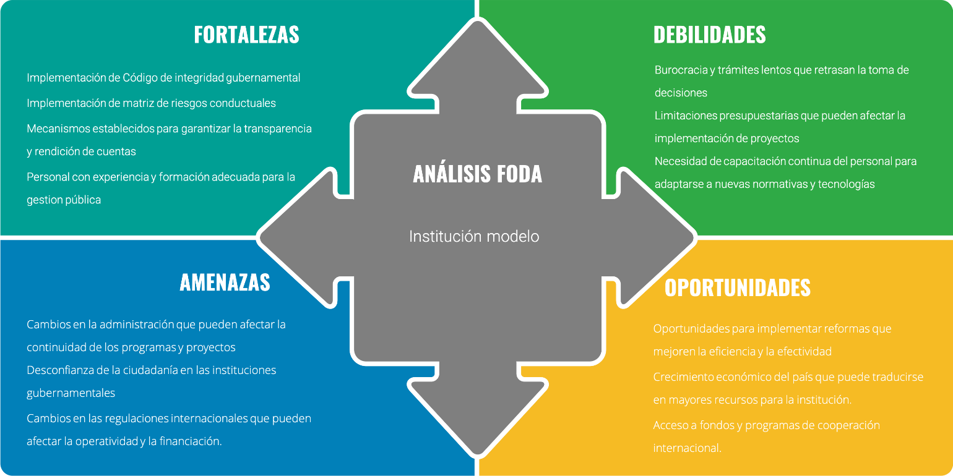
Gráfico No. 4: Ejemplo de análisis FODA Fuente: Propia
Nota: Este análisis FODA está definido de forma genérica mas no limitativa. En caso de contar con iniciativas internas sobre análisis de contexto interno y externo, las mismas pueden ser incorporadas a este proceso.
A continuación, se proporciona una lista de preguntas sugeridas para el análisis de cada uno de estos factores:
Preguntas sugeridas (no limitativas) para la determinación del contexto institucional con respecto a los riesgos conductuales de corrupción
Fortalezas
1 | ¿Cómo promovemos una cultura institucional basada en la integridad y la ética?
2 | ¿Qué medidas tomamos para fomentar la transparencia en todas nuestras operaciones y decisiones?
3 | ¿Cómo se comunican y refuerzan nuestros valores éticos entre los empleados y líderes de la institución?
4 | ¿Qué sistemas o mecanismos tenemos en marcha para reportar posibles casos de corrupción o comportamiento indebido?
5 | ¿Cómo se capacita y sensibiliza a nuestro personal sobre los riesgos de corrupción y la importancia de cumplir con políticas anticorrupción?
6 | ¿Qué controles y procedimientos tenemos implementados para prevenir y detectar posibles actos de corrupción?
7 | ¿Qué programas de incentivos o reconocimientos tenemos para aquellos empleados que demuestran un compromiso destacado con la integridad y la ética?
8 | ¿Cómo evaluamos y mitigamos los riesgos relacionados con posibles conflictos de interés dentro de la institución?
9 | ¿Qué medidas tomamos para garantizar la imparcialidad y la equidad en nuestros procesos de toma de decisiones?
10 | ¿Qué acciones llevamos a cabo para mantenernos actualizados y alineados con las mejores prácticas en prevención de corrupción y cumplimiento normativo?
Debilidades
1 | ¿Qué áreas de la institución tienen una cultura interna que podría propiciar conductas corruptas?
2 | ¿Cuáles son los principales obstáculos para promover una cultura de integridad y ética dentro de la institución?
3 | ¿Qué políticas o procedimientos existentes pueden no ser lo suficientemente robustos para prevenir actos de corrupción?
4 | ¿Existen lagunas en nuestros sistemas de control interno que podrían ser explotadas para actividades corruptas?
5 | ¿Qué recursos humanos, financieros o tecnológicos faltan para fortalecer nuestros esfuerzos de prevención de la corrupción?
6 | ¿Hay áreas donde la supervisión y la rendición de cuentas son deficientes o inexistentes?
7 | ¿Cómo se manejan las denuncias internas de posibles actos de corrupción y qué mejoras podrían hacerse en este proceso?
8 | ¿Qué falta en términos de capacitación y concienciación del personal sobre los riesgos de corrupción y la importancia del cumplimiento ético?
9 | ¿Existen conflictos de interés no identificados o mal gestionados dentro de la institución?
10 | ¿Qué áreas de nuestra cadena de suministro, asociaciones o relaciones externas podrían representar riesgos significativos de corrupción?
Oportunidad
1 | ¿Qué iniciativas podemos implementar para promover una cultura institucional basada en la transparencia y la integridad?
2 | ¿Qué cambios podemos realizar en nuestros procesos y políticas internas para fortalecer la prevención de la corrupción?
3 | ¿Cómo podemos mejorar la comunicación y la concienciación del personal sobre la importancia de la ética y la integridad en todas las áreas de la institución?
4 | ¿Qué programas de capacitación podemos desarrollar para empoderar a nuestros empleados y líderes en la identificación y prevención de actos de corrupción?
5 | ¿Qué tecnologías y herramientas podemos utilizar para mejorar la vigilancia y detección de posibles irregularidades o comportamientos inapropiados?
6 | ¿Cómo podemos fortalecer nuestros sistemas de denuncia interna para garantizar que los empleados se sientan seguros al informar sobre conductas corruptas?
7 | ¿Qué alianzas estratégicas podemos establecer con instituciones externas, como agencias gubernamentales, ONG’s o empresas del sector, para compartir buenas prácticas y fortalecer nuestros esfuerzos anticorrupción?
8 | ¿Cómo podemos mejorar la supervisión y la rendición de cuentas dentro de la institución para reducir el riesgo de actividades corruptas?
9 | ¿Qué incentivos podemos ofrecer para fomentar el cumplimiento ético y la denuncia de prácticas indebidas?
10 | ¿Qué medidas podemos tomar para mejorar la diversidad y la inclusión en nuestra institución, lo que puede ayudar a reducir la posibilidad de comportamientos corruptos y promover una cultura más ética?
Amenazas
1 | ¿Qué áreas de la institución tienen un mayor riesgo de corrupción y conductas indebidas?
2 | ¿Cuáles son los posibles incentivos para que los empleados o líderes de la institución participen en actos de corrupción?
3 | ¿Qué controles internos existen para prevenir el uso indebido de recursos, como sobornos, fraudes o malversación de fondos?
4 | ¿Se han identificado posibles conflictos de interés entre los empleados y las partes interesadas externas, como proveedores o clientes?
5 | ¿Existen áreas de opacidad en los procesos de toma de decisiones que podrían propiciar actos de corrupción?
6 | ¿Qué políticas o prácticas podrían fomentar una cultura de tolerancia hacia la corrupción dentro de la institución?
7 | ¿Cómo se manejan las quejas o denuncias relacionadas con posibles actos de corrupción dentro de la institución?
8 | ¿Qué medidas de seguridad se han implementado para proteger la información confidencial y prevenir el acceso no autorizado?
9 | ¿Se ha identificado la posibilidad de que terceros, como contratistas o proveedores, participen en actividades corruptas relacionadas con la institución?
10 | ¿Cuál es el nivel de conciencia y capacitación del personal sobre los riesgos de corrupción y la importancia de cumplir con las políticas anticorrupción de la institución?

Tabla No. 2 – Preguntas sugeridas para el análisis FODA institucional para la identificación de riesgos conductuales. Fuente: Propia

Como se puede ver, el análisis de contexto proporciona una visión integral del entorno en el que operan las instituciones gubernamentales en la República Dominicana, facilitando la identificación de los factores claves que pueden influir en sus actividades, políticas y decisiones. Al comprender estos factores, las instituciones gubernamentales pueden adaptarse de manera efectiva a su entorno cambiante y abordar adecuadamente los riesgos y oportunidades que se les puedan presentar.

Producto Esperado
El análisis de contexto interno y externo de la institución utilizando la herramienta que consideren más adecuada.

Errores más comunes:
- Dejar de incluir dentro del alcance, actividades, procesos y dependencias institucionales. Ejemplo: Proceso de contratación pública no incluidos.
- Confundir aspectos internos con los externos en el análisis de contexto. Ejemplo: Considerar al personal no capacitado como una amenaza en vez de una debilidad.
- Confundir aspectos positivos con aspectos negativos en el análisis de contexto. Ejemplo: Considerar como positivo la no ejecución presupuestaria asignada.
- Dejar campos vacíos en la matriz sin la debida identificación. Ejemplo: N/I (no identificado), N/A (no aplica).

PASO 2 - IDENTIFICACIÓN DE LOS RIESGOS CONDUCTUALES
La identificación de los riesgos conductuales a los que están expuestas las instituciones públicas es una etapa fundamental para la prevención y el combate de la corrupción. Para ello, se debe partir del análisis del contexto realizado previamente, así como de la aplicación de diversas técnicas y herramientas que faciliten la identificación de los riesgos.

¿Qué es?
Es el procedimiento que tiene como propósito identificar y describir los riesgos conductuales que pueden ayudar o impedir a las instituciones gubernamentales lograr sus objetivos.

¿Qué se debe hacer?
Luego de realizar el análisis de contexto, identificando los riesgos internos y externos ya documentados, se procede a determinar los valores y principios que guiarán la identificación y gestión de riesgos conductuales de corrupción, a partir de los valores sugeridos en la caja de herramientas; estos valores pueden coincidir o no con los descritos en su estructura institucional. (Ver en anexo 1 Descripción de Valores Guía)
Se debe decidir qué técnicas se usarán para identificar los riesgos (tormenta de ideas, análisis de estadístic as de acciones correctivas, benchmarks, análisis de eventos pasados) tomando en cuenta los riesgos ya identificados en el análisis del contexto interno y externo.
Se hará una lista con los riesgos conductuales identificados, estén los mismos en control o no, completando los elementos mínimos listados en la tabla presentada a continuación:

Valor Guía | Acción adversa | Actividad/Escenario/Proceso: | Tipo de riesgo | Descripción del Riesgo | Fuente de riesgo | Vulnerabilidades | Consecuencia | Controles actuales
Tabla No. 4 – Elementos mínimos de la identificación del riesgo. Fuente: Propia

Para identificar los riesgos conductuales de corrupción, se propone utilizar la herramienta habilitada en la tabla No. 3. que contiene una serie de preguntas relacionadas con los elementos del triángulo de la corrupción, que nos permiten identificar con mayor certeza las funciones, posiciones o áreas con mayor exposición o potencial para la materialización de un riesgo conductual de corrupción.
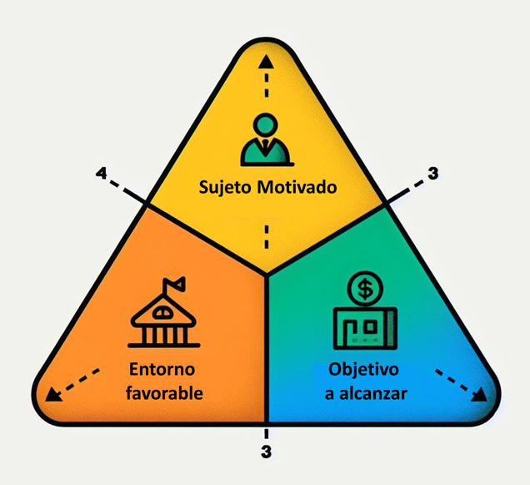
Gráfico No. 5: Triangulo de la corrupción. Fuente: (Cressey D. R., 1953)
Preguntas la para Identificación de los riesgos conductuales de corrupción a partir del triángulo de la corrupción
1- Sujeto motivado
- ¿Se han identificado individuos con antecedentes de comportamiento cuestionable ocupando posiciones claves?
- ¿Existen relaciones inapropiadas entre empleados y partes externas que puedan influir en decisiones o resultados?
- ¿Hay conflictos de interés no revelados que podrían afectar la objetividad y la imparcialidad en la toma de decisiones?
- ¿Se proporciona capacitación adecuada sobre ética e integridad a todos los niveles de la institución?
2- Entorno
- ¿Hay brechas en la supervisión que podrían facilitar el mal uso de recursos o información?
- ¿Existe un sistema claro de valores y normas éticas que se promueva activamente en la institución?
- ¿Se fomenta la transparencia y la rendición de cuentas en todas las operaciones y decisiones?
- ¿Existe una falta de controles efectivos que permitan el acceso fácil a recursos o información valiosa?
- ¿Se presentan situaciones en las que los empleados tienen discreción para tomar decisiones sin supervisión adecuada?
3. Objetivos:
- ¿Existen incentivos financieros o de otro tipo que puedan tentar a los empleados a actuar de manera corrupta?
- ¿Se fomenta una cultura que prioriza los resultados sobre la ética y la integridad?
- ¿Hay presión para alcanzar metas o cumplir con objetivos que podrían llevar a comportamientos inapropiados?
Tabla No. 3 – Preguntas la para Identificación de los riesgos conductuales de corrupción. Fuente: Propia

Producto esperado
Una vez repasadas estas preguntas e identificadas las posiciones, funciones y áreas sensibles de la institución, se procede a documentar los hallazgos para el análisis de los riesgos conductuales identificados, verificando qué tan expuesta está la institución a esos riesgos, bajo las condiciones de ese momento. Se deberán identificar riesgos conductuales para todos los procesos, actividades y dependencias definidos en el alcance.
Una vez concluida la identificación de todos los riesgos conductuales de corrupción extraídos del estudio de los elementos del triángulo de la corrupción y aplicados a las distintas áreas e instalaciones de su institución, se puede decir que se tienen los recursos necesarios para seguir al siguiente paso. (Ver ejemplo en el anexo 2 Identificación de Riesgos).

Errores más comunes:
- Redacción incorrecta del riesgo. Ejemplo: redacción incorrecta: Soborno; redacción correcta: soborno por parte del contratista en la etapa de la firma de contrato (acción adversa + escenario o actividad).
- Confundir riesgos conductuales con riesgos de procesos. Ejemplo: riesgo de proceso: retraso a respuesta de solicitud de usuario por falta de insumos oportunos; riesgo conductual: postergar el servicio por negligencia.
- Confundir riesgo con fuente de riesgo. Ejemplo: identificar la corrupción como un riesgo y no como la fuente de un riesgo.
- Confundir riesgo con vulnerabilidad. Ejemplo: identificar la falta de procedimientos como un riesgo y no como una vulnerabilidad.
- No incluir un riesgo conductual por asumir que está controlado. Ejemplo: no incluir riesgo porque nunca ha ocurrido en la institución.
- Dejar campos vacíos en la matriz sin la debida identificación. Ejemplo: N/I (no identificado), N/A (no aplica).

PASO 3 - ANALIZAR Y EVALUAR EL NIVEL DE RIESGOS CONDUCTUALES

¿Qué es?
Es el procedimiento sistemático, reiterativo y colaborativo que permite comprender la naturaleza del riesgo y sus características, incluyendo el nivel del riesgo conductual, qué podría dañar la reputación, la integridad, el cumplimiento normativo o el desempeño general en la institución.

¿Qué se debe hacer?
Luego de haber realizado el paso 2 – identificación de los riesgos conductuales -, el siguiente paso es analizar y evaluar el nivel de riesgo de cada factor conductual identificado, considerando su probabilidad de ocurrencia y su impacto potencial sobre la integridad de la institución. Para esto, se utilizará una escala del uno al cinco (5x5), donde el uno (1) representa el nivel más bajo y el cinco (5) el nivel más alto, tanto para la probabilidad como para el impacto.
La probabilidad se define como la capacidad e intención de la fuente para causar daño, así como el grado de exposición que tiene la institución a dicha fuente. En el siguiente cuadro se presentan los criterios de probabilidad que se utilizarán para valorar cada fuente de riesgo, considerando su frecuencia, oportunidad y motivación.

CRITERIOS DE PROBABILIDAD
La PROBABILIDAD de capacidad e intención de la fuente (amenaza, peligro, aspecto) para afectar y causar daño a la institución. ¿Qué tan expuesto está el alcance establecido para la Gestión del riesgo a esta amenaza, peligro y/o aspecto?
NIVEL DE PROBABILIDAD |  |  | Patrones de comportamiento |  |  | Posibilidad de ocurrencia |  | Frecuencia del evento
1 | Muy Baja |  | Historial de comportamiento ético sólido y consistente.  Ausencia de antecedentes de conductas riesgosas o violatorias. |  |  | No se ha presentado eventos relacionados con esta fuente de riesgo. No es esperable que se materialice el riesgo. |  | al menos 1 vez al año
2 | Baja |  | Ocasional desviación menor de políticas o normativas.  Algunos incidentes menores de incumplimiento, pero no indicativos de patrones de comportamiento. |  |  | Se han presentado eventos atribuibles a esta fuente de riesgo. El riesgo podría materializarse en muy pocas ocasiones. |  | 2 veces al año
3 | Media |  | Incidentes ocasionales de incumplimiento que muestran una falta de comprensión o atención.  Comportamientos arriesgados observados en ciertas áreas, pero no generalizados en toda la institución. |  |  | Se han presentado eventos atribuibles a esta fuente de riesgo. El riesgo podría materializarse ocasionalmente. |  | 3 a 4 veces al año
4 | Alta |  | Patrones recurrentes de incumplimiento de políticas o normativas.  Comportamientos riesgosos que han resultado en consecuencias significativas en el pasado. |  |  | Se han presentado eventos atribuibles a esta fuente de riesgo. El riesgo podría materializarse frecuentemente. |  | 5 a 12 veces al año
5 | Muy Alta |  | Comportamiento sistemático y generalizado de violación de normativas o políticas.  Riesgos conductuales crónicos que representan una amenaza seria para la integridad y el cumplimiento de la institución. |  |  | Se han presentado eventos atribuibles a esta fuente de riesgo. Es esperable que se materialice el riesgo. |  | Mas de12 veces al año
Tabla No. 5: Criterios de probabilidad. Fuente: Propia
Considerando que el modelo de gestión de riesgos conductuales de corrupción busca prever la mayor cantidad de riesgos conductuales que pueden afectar el logro de los objetivos de la institución, algunos o la mayoría de los riesgos identificados puede que no posean un histórico de ocurrencia que sirva de base para el cálculo estadístico de la probabilidad. Por eso, la percepción del equipo de gestión de riesgos conductuales de corrupción, sustentada en los controles operacionales, vulnerabilidades y estadísticas internas de la institución, puede considerarse como un elemento de entrada válido para el presente ejercicio.
Por otro lado, para evaluar el nivel de impacto de los riesgos conductuales de corrupción, se deben considerar, tanto las consecuencias directas como las indirectas que podrían generar estos eventos. Las consecuencias directas se refieren a los daños o pérdidas materiales que sufre la institución, tales como multas, sanciones, indemnizaciones o disminución de ingresos. Las consecuencias indirectas se refieren a los efectos negativos sobre la reputación, la confianza, la credibilidad o la imagen de la institución, que pueden afectar sus relaciones con los grupos de interés, su posicionamiento en el mercado o su capacidad de cumplir con su misión.
La siguiente tabla resume los criterios para la determinación del impacto, según el tipo y la magnitud de las consecuencias.
Criterios para la determinación del Impacto | SI | 1
Criterios para la determinación del Impacto | NO | 0
LEGAL / NORMATIVA
¿Afecta el cumplimiento de alguna normativa o código interno de la institución?
¿Afecta el cumplimiento de alguna normativa, ley o acuerdo internacional?
¿Da lugar a procesos de investigación institucional o departamental?
¿Genera intervención de los órganos de control fiscal, u otro ente de fiscalización?
¿Dar lugar a procesos penales?
METAS INSTITUCIONALES
¿Afecta algún tipo de indicador de desempeño institucional?
¿Afecta el cumplimiento de algún objetivo operacional o estratégico?
¿Afecta el desarrollo o los resultados de algún proceso institucional?
¿Afecta el cumplimiento de metas institucional y objetivos de la/s dependencia/s?
¿Afecta el cumplimiento de la misión de la Institución o al sector al que pertenece la Institución?
REPUTACIONAL
¿Afecta a la percepción de los ciudadanos, clientes o usuarios?
¿Afectaría a las partes interesadas claves, como inversionistas, donantes, proveedores y socios estratégicos?
¿Afectaría el nivel de imagen y posicionamiento de la institución en comparación con otras instituciones del sector?
¿Afectaría el nivel de imagen y posicionamiento de la institución a nivel municipal?
¿Afectaría el nivel de imagen y posicionamiento de la institución a nivel nacional?
FINANCIERO
¿Genera pérdida de recursos económicos en un área o departamento?
¿Genera pérdida de recursos económicos en varias áreas o departamentos o en alguna dependencia?
¿Afecta el cumplimiento del presupuesto como fue aprobado?
¿Genera la posibilidad de incumplimiento de compromisos laborales, legales y fiscales?
¿Afecta negativamente la economía local o nacional debido a la mala gestión de recursos públicos y la desconfianza en la estabilidad financiera del país?
SOCIO-POLITICO
¿Impacta negativamente en la confianza social y la legitimidad democrática, debilitando el vínculo entre la ciudadanía y las autoridades?
¿Daña la reputación e integridad personal e institucional, afectando el prestigio, la credibilidad y la confiabilidad ante la opinión pública y los aliados estratégicos?
¿Deteriora las relaciones con otros actores sociales y políticos, tanto nacionales como internacionales, comprometiendo la gobernabilidad, la cooperación y la coordinación en temas de interés común?
¿Expone a posibles investigaciones y procesos legales que podrían derivar en sanciones administrativas, civiles o penales, incluyendo multas, inhabilitaciones, destituciones o encarcelamientos?
¿Genera presión y escrutinio de la sociedad civil, los medios de comunicación y las organizaciones no gubernamentales, que demandan mayor transparencia, rendición de cuentas y acciones anticorrupción efectivas?
Tabla No. 6: Criterios para determinación del impacto. Fuente: Propia
De esta forma, se podrá determinar el nivel de prioridad o exposición al riesgo, que se reflejará en una matriz de probabilidad por impacto, también conocida como mapa de calor (ver tabla No.7). Esta herramienta permitirá visualizar de manera gráfica los riesgos más críticos que requieren una atención prioritaria y una acción correctiva.
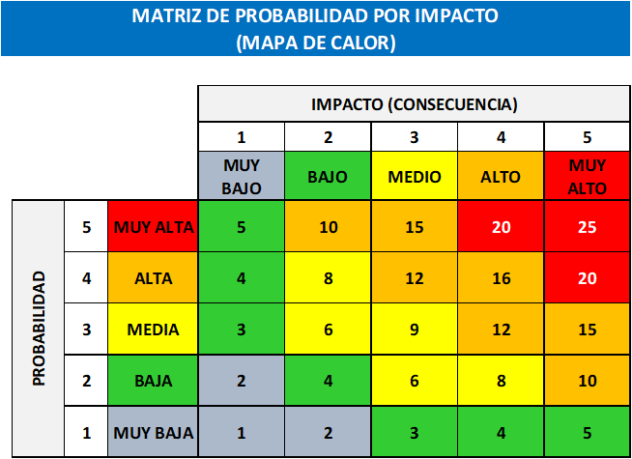
Tabla No. 7: Mapa de calor relación del nivel de Riesgos. Fuente: Norma ISO 31010 técnicas para la evaluación del riesgo.

Valor de la Probabilidad x Valor del Impacto = Nivel de Prioridad o Exposición al Riesgo Conductual de corrupción
Ejemplo:
Valor de la Probabilidad: Media (3)
Valor de Impacto: Medio Alto (4)
Nivel de Riesgo: 3 (Medio) x 4 (Medio Alto) = 12 (Medio)

Una vez identificados los niveles de probabilidad e impacto obtendremos los niveles de riesgos de los ejercicios realizados. Con esto se conocerán los riesgos que han resultado dentro del intervalo del nivel de apetito del riesgo.
En este paso se ha explicado cómo evaluar el nivel de prioridad de los riesgos conductuales identificados para la institución, teniendo en cuenta la probabilidad y el impacto de su materialización. Se ha establecido que los riesgos conductuales aceptables son aquellos que tienen un nivel de prioridad bajo o menor, y que requieren un seguimiento periódico, pero no medidas correctivas inmediatas.
Este criterio permite enfocar los esfuerzos de gestión de riesgos conductuales de corrupción en aquellos que representan una amenaza mayor para el cumplimiento de los objetivos institucionales. Es importante seguir las pautas de esta guía para realizar una evaluación de riesgos conductuales adecuada y consistente que contribuya a mejorar el desempeño y la transparencia de la institución.

Elementos mínimos.
- Identificación de los niveles de probabilidad e impacto.
- Identificación de los niveles de riesgos conductuales

Producto esperado
Conocer los riesgos conductuales que se encuentran dentro del nivel de apetito del riesgo.

Errores más comunes:
- Colocar criterios de probabilidad e impacto erróneos. Ejemplo: Indicar que el nivel de probabilidad de un evento es bajo cuando en realidad, de acuerdo con el contexto o realidad de la institución, es distinto.
- Dejar campos vacíos en la matriz sin la debida identificación. Ejemplo: N/I (no identificado), N/A (no aplica).

PASO 4 - ESTABLECER LOS TRATAMIENTOS Y NUEVOS CONTROLES
Tras evaluar los riesgos conductuales, se debe pasar al siguiente paso del proceso de gestión de riesgos, que consiste en establecer los tratamientos y nuevos controles para los riesgos identificados.

¿Qué es?
Es el procedimiento a seguir para seleccionar e implementar acciones y estrategias diseñadas para prevenir, mitigar o corregir conductas no éticas y no íntegras dentro del funcionamiento de la institución.

¿Qué se debe hacer?
En este paso se evalúan las opciones de tratamiento que se pueden aplicar a los riesgos conductuales identificados, según su nivel de prioridad o exposición. Para definir el tratamiento de los riesgos conductuales de corrupción es necesario haber analizado y evaluado los riesgos (paso 4). Las opciones de tratamiento incluyen: evitar el riesgo, aumentar el riesgo, modificar el riesgo, compartir el riesgo o retener el riesgo.
Cada una de estas opciones tiene sus ventajas y desventajas, que se deben analizar en función de las características y objetivos de la institución. Además, para la implementación de los nuevos controles sobre aquellos riesgos conductuales que no hayan obtenido los debidos niveles de aceptación, se deben elaborar los planes de acción correspondientes, los cuales aparecen explicados más abajo. Estos planes deben incluir los responsables, los recursos, los plazos y los indicadores de seguimiento de cada control.

Identificación de opción de tratamiento
El tratamiento del riesgo conductual se definirá en función del resultado de la evaluación, esta se obtiene con base en el Nivel de Prioridad o Exposición del Riesgo evaluado, atendiendo al criterio de aceptación.

Opciones de Tratamiento del Riesgo
Se utilizarán los siguientes tipos de tratamientos para definir las acciones que se llevarán a cabo para su mitigación:
- Asumir o Retener: Se podrá seleccionará este tratamiento para aquellos riesgos cuyo Nivel de Prioridad o Exposición se mantenga dentro de los criterios de aceptación definidos por la institución.
- Modificar la Probabilidad de Ocurrencia: Se seleccionará este tratamiento cuando los datos obtenidos durante el proceso de análisis y evaluación determinen un alto valor para dicho factor. Este tratamiento podrá ser seleccionado, aunque el Nivel de Prioridad o Exposición del Riesgo se encuentre dentro de los criterios de aceptación.
- Modificar el Impacto: Este tratamiento se puede usar cuando los datos obtenidos durante el proceso de análisis y evaluación determinen un alto valor para dicho factor. Este tratamiento podrá ser seleccionado, aunque el Nivel de Prioridad o Exposición del Riesgo se encuentre dentro de los criterios de aceptación.
- Eliminar: Se seleccionará cuando se determine que la fuente del riesgo pueda ser sustituida o la actividad causante del riesgo eliminada.
- Evitar: Se seleccionará la opción de evitar siempre que la actividad o proceso permita no iniciar o continuar con la actividad que genera el riesgo.
- Aumentar: Se podrá seleccionar esta opción de tratamiento siempre que el equipo determine que los controles operacionales establecidos son más costosos que el impacto que tendrá la empresa en caso de materialización.
- Compartir: Se seleccionará esta opción en caso de que durante la determinación del plan de mitigación el equipo identifique que es posible delegar y/o subcontratar la actividad relacionada al riesgo, como plan de mitigación.

Elementos mínimos:
Establecer el plan de acción de tratamiento del riesgo conductual de corrupción.
Este plan debe contar al menos con los siguientes elementos:
- Establecer el período de ejecución de cada acción, es decir, la fecha estimada de finalización de la actividad. El período de ejecución debe ser realista y coherente con el nivel de urgencia del riesgo y los recursos disponibles.
- Asignar el responsable de cada acción, que puede ser una persona, un equipo o una unidad organizativa. El responsable debe tener la autoridad, la capacidad y la motivación para llevar a cabo la acción de manera eficaz y eficiente.
- Registrar la información en el cuadro, usando el formato adecuado. Si el cuadro tiene varias filas, se debe numerar cada acción y usar una fila por acción.
Ejemplo:
Tratamiento | Plan de acción de tratamiento del riesgo conductual de corrupción
Tratamiento | Acciones | Período de ejecución | Responsable
Compartir el riesgo | 1. Desarrollar y comunicar claramente una política de tolerancia cero hacia la corrupción, el soborno y cualquier otra forma de conducta indebida.  2. Establecer procedimientos detallados y transparentes para la firma de contratos, con controles rigurosos para garantizar la integridad del proceso.  3. Establecer un canal de denuncias confidencial y accesible para que el personal pueda informar sobre cualquier actividad sospechosa o irregularidad, garantizando la protección de los denunciantes contra represalias. | 30/06/2024 | 1. PA. 2. Recursos Humanos  3. Control de Calidad y Compras. 4. Dirección Jurídica. 5. Dirección de PLAFT.
Compartir el riesgo | 1. Proporcionar capacitación al personal de la Oficina de Libre Acceso a la Información (OAI) sobre la importancia de mantener un ambiente acogedor y profesional para los usuarios.  2. Enfatizar la importancia de la comunicación efectiva, el manejo de conflictos y la empatía hacia los usuarios que buscan información.  3. Reforzar las políticas que prohíban cualquier forma de comportamiento que genere miedo, ansiedad o incomodidad en los usuarios. | 30/06/2024 | 1. Sub-Dirección General. 2. Recursos Humanos 3. RAI  4. CIGCN. 5. Áreas pertinentes.

Tabla No. 8: Ejemplo de acciones de tratamiento de riesgos conductuales. Fuente: Propia
El equipo gestor deberá asegurarse que se dispongan de los recursos necesarios para la ejecución de la opción de tratamiento del riesgo seleccionado.

Producto esperado:
Plan de acción para el tratamiento de los riesgos conductuales.

Errores más comunes:
- Redacción de fecha no acorde con el modelo planteado DD/MM/AAAA. Ejemplo: Junio 2023.
- La opción del tratamiento identificado no corresponda a un abordaje apropiado al contexto y al nivel del riesgo evaluado. Ejemplo: Instalar un buzón de denuncias en el comedor de la institución.
- Dejar campos vacíos en la matriz sin la debida identificación. Ejemplo 1: N/I (no identificado), N/A (no aplica). Ejemplo 2: para todos los tratamientos que no sean asumir el riesgo, todos los campos subsiguientes deben ser completados.

PASO 5- MONITOREO Y REVISIÓN

¿Qué es?
Es el procedimiento que consiste en evaluar periódicamente el desempeño de los controles establecidos y la efectividad de las acciones de tratamiento implementadas.

¿Qué se debe hacer?
Identificar los cambios en el nivel de exposición al riesgo conductual, así como las oportunidades de mejora continua en los controles establecidos. El monitoreo y la revisión se debe realizar utilizando indicadores e informes adecuados que permitan verificar el cumplimiento de los objetivos y el alcance del plan de acción de gestión de riesgos del paso anterior.

Elementos mínimos:
Este plan de monitoreo y revisión debe contar al menos con los siguientes elementos:
- “Acciones de monitoreo”: se debe señalar el tipo de acción interna que el personal implementará para validar la eficacia de los controles establecidos. Auditorias, inspecciones, entrevistas, toma de muestras aleatorias, entre otras.
- "Responsable de la acción de monitoreo": se debe indicar el nombre o el cargo de la persona o el equipo que ha de supervisar la acción de tratamiento del riesgo.
- "Fecha de monitoreo": se debe especificar la fecha en que se realizará la acción de tratamiento, o el periodo de tiempo que abarcó la misma.
- "Resultado de eficacia de la acción de tratamiento": se debe evaluar el impacto de la acción de tratamiento sobre el nivel de riesgo, teniendo en cuenta los criterios establecidos por la institución. Se puede usar una escala numérica, cualitativa o descriptiva para expresar el grado de reducción o aumento del riesgo.
Ejemplo:
Acciones | Responsable | Fecha | Resultado de eficacia de la acción de tratamiento
Auditoría | Gerente de Recursos Humanos | 01/04/2024 | Se ha reducido el riesgo de fraude interno en un 30%, al implementar un código de conducta, capacitar al personal y establecer un canal de denuncias.
Nota: En este ejemplo entendemos que la gestión de riesgos no termina con la implementación de los controles, sino que requiere un seguimiento y una revisión periódica. Además, busca mostrar la importancia de comunicar los resultados de la evaluación de riesgos a las personas adecuadas, utilizando un modelo de informe que resuma los hallazgos principales.
Tabla No. 9: Ejemplo de monitoreo y revisión. Fuente: Propia
Las medidas adoptadas no garantizan que todos los riesgos conductuales de corrupción y sus causas se hayan abordado adecuadamente. Se recomienda tener un plan bien definido, con plazos establecidos para verificar que los controles implementados están funcionando y que siguen siendo válidos a lo largo del tiempo. En caso de materializarse un riesgo conductual no identificado, o si surge un nuevo riesgo dentro del contexto, se debe incluir dentro de la gestión de riesgos conductuales.

Producto esperado:
Plan de monitoreo y revisión de la eficacia de los controles establecidos.

Errores más comunes:
- Selección incorrecta de la acción de monitoreo. Ejemplo: Auditoría interna para revisar la eficacia de sensibilización del código de ética.
- Redacción de fecha no acorde con el modelo planteado DD/MM/AAAA. Ejemplo: Junio 2023.
- No establecer nuevas acciones para aquellos controles que se verificaron como no eficaces.
- Dejar campos vacíos en la matriz sin la debida identificación. Ejemplo: N/I (no identificado), N/A (no aplica).

PASO 6 - COMUNICACIÓN DE LA GESTIÓN DE RIESGOS
Luego de completado el ejercicio de evaluación de riesgos conductuales de corrupción, la institución debe comunicar a los niveles pertinentes y/o a las partes interesadas, los riesgos evaluados, sus controles operacionales, tratamientos y respuesta ante la materialización. Compartiendo resultados mediante el Modelo de Informe de la Gestión de Riesgos Conductuales de Corrupción, que contiene resultados generales.

¿Qué es?
Es el procedimiento que busca ayudar a las partes interesadas a entender la gestión de los riesgos conductuales, cómo se decide qué hacer al respecto y por qué se requieren acciones específicas.
La comunicación promueve la conciencia y la comprensión de los riesgos conductuales, y la consulta provee información y retroalimentación para apoyar la toma de decisiones. Ambas se coordinan para facilitar un intercambio de información basado en hechos, oportuno, pertinente, exacto y comprensible, respetando la confidencialidad, la integridad y la privacidad.

¿Qué se debe hacer?
Para los riesgos, tratamientos, seguimiento y mejora continua, se debe definir de manera interna lo siguiente: ¿Qué se va a comunicar?, ¿Cuándo se comunicará?, ¿A quién se comunicará?, ¿Quién lo comunicará?, ¿Cómo se comunicará? Y el nivel de confidencialidad de la información comunicada.

Elementos mínimos
Una matriz de comunicación de los riesgos conductuales de corrupción identificados con sus medidas. Para visualizarlo, se puede tomar como modelo el siguiente gráfico:

RIESGO | INTERNA | EXTERNA | ¿QUÉ SE COMUNICA? | ¿CUÁNDO SE COMUNICA? | ¿A QUIÉN SE COMUNICA? | ¿QUIÉN COMUNICA? | ¿CÓMO SE COMUNICA? | NIVEL DE CONFIDENCIALIDAD DE LA INFORMACIÓN COMUNICADA
Tabla No. 10: Matriz de comunicación de riesgo. Fuente: Propia

Producto Esperado
Se espera de esta etapa la elaboración de una campaña de comunicación, a nivel interno y externo, de todas las etapas del proceso de gestión de riesgos conductuales. En la misma se debe definir los medios, formas, mensajes, canales de comunicación, herramientas y responsables.

Errores más comunes:
- Levantar riesgos sin la debida consulta a las partes pertinentes. Ejemplo: redacción de riesgo conductual del área de Gestión Humana sin la participación del personal del área.
- No comunicar a las áreas afectadas sobre los riesgos conductuales identificados. Ejemplo: no comunicar al área de tecnología la exposición al riesgo en el manejo de información confidencial.
- Dejar campos vacíos en la matriz sin la debida identificación. Ejemplo : N/I (no identificado), N/A (no aplica).

Esta comunicación podría ser seccionada por grupos dentro de cada institución, según el uso y funcionabilidad de la información, tomando en cuenta los criterios de confidencialidad y que la divulgación no se convierta en una vulnerabilidad para la institución.
Cuando la comunicación de controles de riesgos conductuales de corrupción debe llegar a los niveles más operativos de la institución, se debe entrenar al personal para comunicar los nuevos controles, por qué se han desarrollado y los riesgos que mitigan.

FUENTES BIBLIOGRAFICAS
Cressey, D. R. (1953). Other People's Money: A Study in the Social Psychology of Embezzlement. Glencoe, IL: Free Press.
Organización de Internacional de Normalización (ISO). (2018) Gestión de Riesgos. Principios y Directrices (ISO 31000:2018)
Organización de Internacional de Normalización (ISO). (2019) Gestión del Riesgo: Técnicas para el Proceso de Evaluación del Riesgo (ISO 31010:2019)
Organización de Internacional de Normalización (ISO). (2016) Sistema de Gestión de Antisoborno. Requisitos (ISO 37001:2016)
Organización de Internacional de Normalización (ISO). (2021) Sistema de Gestión de Compliance. Requisitos (ISO 37301:2021)
Programa de las Naciones Unidas para el Desarrollo (PNUD), México. (2020) Modelo para la Gestion de Riesgos de Corrupción en el Sector Publico. https://www.undp.org/es/mexico/publicaciones/modelo-para-la-gestion-de-riesgos-de-corrupcion-en-el-sector-publico

ANEXOS
Anexo No. 1 Valores guías
Valores Transversales | Definición
a) Integridad | Se define como honradez, honestidad, respeto por los demás, corrección, responsabilidad, control emocional, respeto por sí mismo, puntualidad, lealtad, pulcritud, disciplina, congruencia y firmeza en las acciones.
b) Lealtad: | Se refiere a la fidelidad o solidaridad de las personas con su país, la entidad a la cual pertenecen y, en especial, al comportamiento apegado al cuerpo de valores de esta.
c) Equidad: | Cualidad que consiste en dar a cada uno lo que se merece en función de sus méritos o condiciones.
d) Tolerancia: | Se refiere a la disposición de la entidad y sus colaboradores a respetar a las personas y sus opiniones, indistintamente de su raza, credo, preferencia política, edad, género, orientación sexual, condición social, condición física, etc.
e) Transparencia: | La idea de transparencia es un principio que permea a todo el aparato estatal de forma transversal, que articula el ejercicio de la función pública y que es garante del ejercicio de otros principios; este principio permite conocer el fundamento, los procesos y el cómo se tomó una decisión que afecta la vida diaria de las personas.
f) Discreción: | Es el actuar prudente y reservado que debe observar el funcionario público respecto a la información a la que tenga acceso o que le sea suministrada con motivo de sus funciones, así como al actuar correcto en el medio social.

Valores propios de la institución | Definición
a) Compromiso: | Implica una relación de reciprocidad entre el organismo y los servidores públicos, de modo tal que estos se identifican con la institución y se sienten parte de él, realizando su función pública con responsabilidad y profesionalismo y brindando un servicio de excelencia a los ciudadanos. Asimismo, la institución reconoce la labor realizada por los servidores públicos y les brinda un ambiente laboral con adecuadas condiciones, resguardando sus derechos y dándoles oportunidades de desarrollo.
b) Confianza: | Se trata de resguardar un ambiente de trabajo grato y cordial, en el que cada miembro de la institución realice sus tareas con responsabilidad y profesionalismo. De este modo, los servidores públicos pueden sentirse cómodos y seguros, trabajando colaborativamente en un ambiente de respeto.
c) Eficiencia y eficacia: | Implica que el servidor público realiza su trabajo enfocándose hacia los resultados, usando sólo los recursos (tiempo e insumos) que sean estrictamente necesarios para cumplir el objetivo esperado y desempeñando sus actividades con excelencia y calidad, según las funciones establecidas para su cargo.
d) Excelencia: | La función pública se desarrolla de manera eficiente y eficaz, colaborativa, profesional y responsablemente. Se resguarda con rigor la calidad técnica de los servicios entregados, manteniendo altos estándares de calidad en el trabajo.
e) Inclusión: | Consiste en entregar igualdad de condiciones a todos los servidores públicos, usuarios/as, beneficiarios/as, con los mismos derechos y oportunidades, sin realizar discriminaciones de ningún tipo. Es decir, implica eliminar cualquier distinción, exclusión o preferencia fundada en razones arbitrarias y/o personales, como lo son el sexo, la orientación sexual, la religión, la raza, la etnia, la nacionalidad, la adherencia política, entre otras
f) Participación: | Propiciar al interior de la institución instancias para el dialogo, la toma de decisiones y la realización de actividades conjuntas que den cumplimiento a los desafíos institucionales, además de promover espacios de consulta acerca de intereses y necesidades de los diferentes actores con los que nos relacionamos.
g) Probidad: | En el ejercicio de la función pública, el servidor público mantiene una conducta honesta e íntegra. Esto implica que el interés común prima por sobre el particular, de modo tal que no utilizará ni el cargo ni los recursos públicos para conseguir beneficios o privilegios personales. Del mismo modo, el servidor público debe ser imparcial en el ejercicio de sus funciones.
h) Respeto: | La realización de las labores funcionaras las realizamos en el marco de la cordialidad, igualdad, y tolerancia, entre compañeros de trabajo y en nuestra relación con la ciudadanía, reconociendo en todo momento los derechos, libertades y cualidad de las personas.
i) Responsabilidad: | Los servidores públicos realizan su función pública con compromiso y profesionalismos, respondiendo oportunamente por sus tareas y actos. Cuando no se sienten capaces de cumplir de la manera adecuada en su trabajo, o tienen dudas de cómo hacerlo, plantean la situación a su superior y a su equipo, encontrando una pronta solución que no afecte la consecución de los objetivos esperados. Asimismo, en caso de que algo no resulte bien, reconocen y aceptan sus errores y consecuencias con honestidad y humildad.
j) Protección al medio ambiente: | Es deber de la autoridad y los servidores públicos, en la ejecución de sus servicios y prestaciones a la comunidad, preservar el medio ambiente y la naturaleza para que los ciudadanos puedan ejercer el derecho a disfrutar de un medio ambiente sano.

Anexo No. 2. Elementos mínimos y ejemplo de la identificación del riesgo:
Valor Guía | Acción adversa | Actividad/Escenario/Proceso: | Tipo de riesgo | Descripción del Riesgo | Fuente de riesgo | Vulnerabilidades | Consecuencia | Controles actuales
Respeto | Irrespeto | Hostigar, agredir, amedrentar, acosar, intimidar, extorsionar o amenazar a personal subordinado o compañeros/as de trabajo | Conductual | Posibilidad de que un individuo dentro de la organización adopte comportamientos abusivos, violentos o coercitivos hacia sus compañeros o subordinados. | Servidores Públicos. | 1- Ausencia de Políticas Claras.  2- Falta de Capacitación y Conciencia.  3- Falta de Mecanismos de Denuncia Confidenciales. | 1.Impacto en la salud mental y emocional.  2. Deterioro del clima laboral.  3. Aumento del ausentismo y rotación del personal.  4. Daño a la reputación de la organización. | 1. Implementación de políticas claras contra el acoso laboral.  2. Capacitación regular en prevención y manejo de conflictos.  2. Canales de denuncias confidenciales.  4. Fortalecer el proceso de investigación imparcial y transparente.

